附件2

社会管理和公共服务综合标准化试点

项目管理信息系统操作手册

一、用户名

管理员用户名用于本省区市新用户的注册和管理，试点单位使用如下管理员用户名注册新用户，并对信息进行管理。默认登录密码为：88888888，密码无需修改。

管理员用户名：nmgzhgl15

# 二、用户注册

试点单位登录管理员用户名注册用户后开展试点项目的申请等工作，用户名建议为试点单位英文缩写或者汉语拼音缩写，不应出现低俗或侮辱性词语。

以北京市为例，北京市XX区政务服务中心使用北京市用户管理员登录试点项目管理系统，填写用户名、密码、单位名称后，完成本单位用户名注册（图1）。

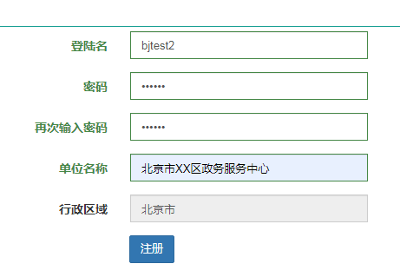

图1 试点单位用户名注册

## 三、试点项目申报

试点单位登录后，可在用户界面点击“申报”提出试点项目申请（图2）。

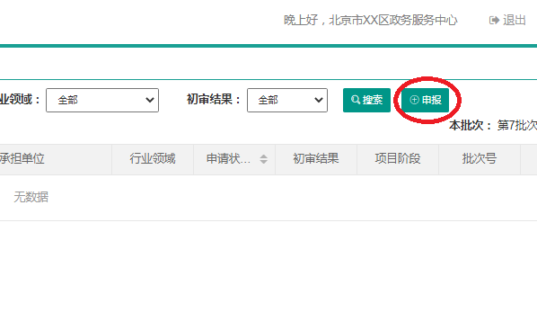

图2 试点项目的申报

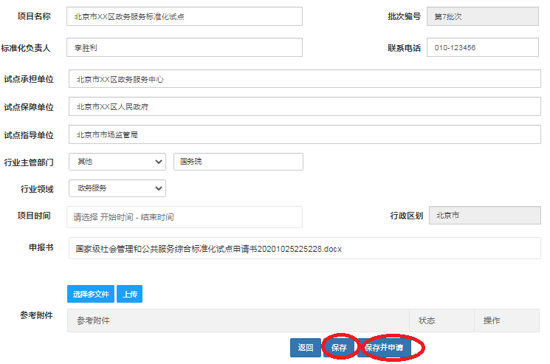点击“申报”按钮后，在弹出的对话框内填写试点项目信息并上传申请书和附件（若有）后点击“保存并申请”（图3）提出申请，也可点击“保存”进行暂存，待信息完善后进行申请（图4）。

图3 试点项目的申报

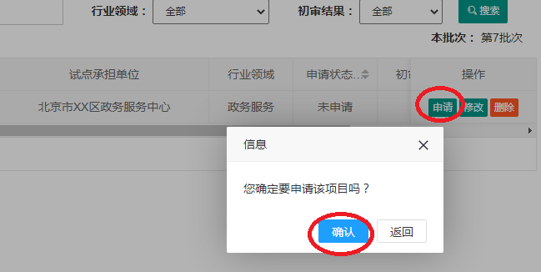

图4 试点项目的申报